CENTRO UNIVERSITARIO TECNOLÓGICO
CEUTEC
FACULTAD DE INGENIERÍA

PROYECTO DE PRÁCTICA PROFESIONAL

ESTUDIO DE OPTIMIZACIÓN PORTUARIA DE LA GESTIÓN EFICIENTE MEDIANTE LA DIGITALIZACIÓN DE LIBRETA DE ATRAQUE Y ZARPE.

PREVIA INVESTIDURA AL TÍTULO DE INGENIERÍA EN GESTIÓN LOGÍSTICA

SUSTENTADO POR
RODGER SAMIR GAMEZ GALLO

ASESOR
MIGUEL GUILLERMO REYES ZELAYA
CAMPUS CENTRAL, SAN PEDRO SULA
SEPTIEMBRE, 2023
DERECHOS DE AUTOR

© Copyright 2023
Rodger Samir Gámez Gallo

Todos los derechos son reservados.
AUTORIZACIÓN DEL AUTOR(ES) PARA LA CONSULTA, REPRODUCCIÓN PARCIAL O TOTAL Y PUBLICACIÓN FÍSICA Y ELECTRÓNICA DEL TEXTO COMPLETO DEL TRABAJO FINAL DE GRADUACIÓN DE UNITEC Y CESIÓN DE DERECHOS PATRIMONIALES
Señores
CENTRO DE RECURSOS PARA
EL APRENDIZAJE Y LA INVESTIGACIÓN (CRAI)
CENTRO UNIVERSITARIO TECNOLÓGICO (CEUTEC)
San Pedro Sula
Estimados señores:
Yo, RODGER SAMIR GAMEZ GALLO de San Pedro Sula, autor del trabajo de pregrado titulado: OPTIMIZACIÓN PORTUARIA: HACIA UNA GESTIÓN EFICIENTE MEDIANTE LA DIGITALIZACIÓN DE LIBRETA DE ATRAQUE Y ZARPE, presentado y aprobado en Junio 2023, como requisito previo para optar al título de pregrado en Ingeniería en gestión logística (en lo sucesivo, el “Trabajo Final de Graduación”) y reconociendo que la presentación del presente documento forma parte de los requerimientos establecidos del programa de pregrado de la Universidad Tecnológica Centroamericana (UNITEC) y del Centro Universitario Tecnológico (CEUTEC), por este medio AUTORIZO a la Universidad Tecnológica Centroamericana (UNITEC) y el Centro Universitario Tecnológico (CEUTEC), para que:
- A través de sus Centros Asociados y Bibliotecas de los “Centros de Recursos para el Aprendizaje y la Investigación (CRAI)”, para que, con fines académicos, puedan libremente registrar, copiar o utilizar la información contenida en él, con fines educativos, investigativos o sociales. Asimismo, para que exponga mi trabajo como medio didáctico en los Centros de Recursos para el Aprendizaje y la Investigación (CRAI o Biblioteca), y con fines académicos permita a los usuarios de dichos centros su consulta y acceso mediante catálogos electrónicos, repositorios académicos nacionales o internacionales, página web institucional, así como medios electrónicos en general, internet, intranet, DVD, u otro formato conocido o por conocer, así como integrados en programas de cooperación bibliotecaria académicos dentro o fuera de la Red Laureate, que permitan mostrar al mundo la producción académica de la Universidad a través de la visibilidad de su contenido.
- De conformidad con lo establecido en la Ley de Derechos de Autor y de los Derechos Conexos de la República de Honduras, se autoriza para que permita copiar, reproducir o transferir información del Proyecto de Graduación, conforme su uso educativo y debiendo citar en todo momento la fuente de información; esto permitirá ampliar los conocimientos a las personas que hagan uso de este, siempre y cuando resguarden la completa información textual o paráfrasis de esta.
Asimismo, en mi calidad de estudiante y/o autor del Trabajo Final de Graduación acepto que UNITEC/CEUTEC no se hace responsable del uso, reproducciones, venta y distribuciones de todo tipo de fotografías, imágenes, grabaciones, o cualquier otro tipo de presentación relacionado con el Trabajo Final de Graduación que el mismo autor distribuya antes y después de la entrega del documento a la Universidad.
Finalmente, declaro bajo fe de juramento, conociendo las consecuencias penales que conlleva el delito de perjurio: que somos autores del presente Trabajo Final de Graduación, que el contenido de dicho trabajo es obra original los suscrito(s) y de la veracidad de los datos incluidos en el documento. Eximo a UNITEC/CEUTEC; así como el Tutor y Lector que han revisado el presente, por las manifestaciones y/o apreciaciones personales incluidas en el mismo, de cualquier responsabilidad por su autoría o cualquier situación de perjuicio que se pudiera presentar.
De conformidad con lo establecido en los artículos 9.2, 18, 19, 35 y 62 de la Ley de Derechos de Autor y de los Derechos Conexos; los derechos morales pertenecen al autor y son personalísimos, irrenunciables, imprescriptibles e inalienables, asimismo, por tratarse de una obra colectiva, cedemos de forma ilimitada y exclusiva a la UNITEC/CEUTEC la titularidad de los derechos patrimoniales que surjan o se deriven del Trabajo Final de Graduación. Es entendido que cualquier copia o reproducción del presente documento con fines de lucro no está permitida sin previa autorización por escrito de parte de UNITEC/CEUTEC.
En fe de lo cual, se suscribe el presente documento en la ciudad de San Pedro Sula a los 30 días del mes de septiembre de 2023.
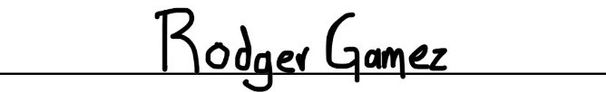

Rodger Samir Gámez Gallo
61921461

Hoja de Firmas
Los abajo firmantes damos fe, en nuestra posición de miembro de Terna, Asesor y/o jefe Académico y en el marco de nuestras responsabilidades adquiridas, que el presente documento cumple con los lineamientos exigidos por la Facultad de Ingeniería y los requerimientos académicos que la Universidad dispone dentro de los procesos de graduación.

______________________________________

Asesor CEUTEC

________________________________________
Ing.
Coordinador de Terna
_____________________________
Ing. Ing.
Miembro de Terna Miembro de Terna

______________________________
Lic.
Jefe Académico de Ing. En Gestión Logística | CEUTEC

DEDICATORIA
Le dedico el presente proyecto primeramente a Dios, ya que a él le debo todo lo que soy, por brindarme toda la sabiduría y salud para poder conquistar mis objetivos.
Se lo dedico a mis padres, por todo el sacrificio, esfuerzo, sudor y apoyo incondicional que me han dado durante mis años de aprendizaje y estudio universitario, y por motivarme a día con día a no rendirme, enseñándome a enfrentar los diferentes retos, y alcanzar mis metas.
Rodger Samir Gámez Gallo

AGRADECIMIENTOS
Agradezco a mis catedráticos por el conocimiento compartido a mi persona durante mi carrera universitaria, a la universidad por permitirme formarme como profesional en ella, gracias todas las personas, amigos, colegas, que fueron participes de este proceso ya que tuvieron influencia en mi persona de manera directa o indirecta, y gracias a Dios y mi familia que fueron mi principal apoyo y motivación.
Rodger Samir Gámez Gallo

RESUMEN EJECUTIVO
El proyecto de digitalización de la libreta de atraque y zarpe representa una iniciativa estratégica destinada a modernizar y optimizar de manera significativa las operaciones portuarias. La digitalización de estos registros es esencial para eliminar la documentación en papel y migrar hacia un sistema electrónico, lo que permitirá un registro más preciso y eficiente de todas las maniobras de atraque y zarpe de buques en el puerto.
Esta transformación no solo implica un cambio tecnológico, sino que también tiene un profundo impacto en la eficiencia y la seguridad de las operaciones portuarias. Al eliminar la necesidad de documentación física, se agiliza la comunicación entre las áreas de operaciones y administración, lo que se traduce en una reducción significativa de los tiempos de espera innecesarios y una mayor coordinación entre los diferentes actores involucrados.
La seguridad también se beneficia con esta digitalización, ya que se reduce el riesgo de pérdida o deterioro de registros físicos, lo que a menudo conlleva a disputas o retrasos. Además, la digitalización permite implementar medidas más efectivas de seguridad cibernética para proteger la integridad de los datos.
Otro aspecto fundamental es la facilidad para la generación de informes requeridos por las autoridades y organismos reguladores. La transición hacia un sistema electrónico simplifica y acelera este proceso, garantizando un cumplimiento normativo más efectivo.
En resumen, este proyecto de digitalización de la libreta de atraque y zarpe no solo representa un avance tecnológico, sino que también mejora la eficiencia, la seguridad y la transparencia en las operaciones portuarias. La inversión en esta modernización prepara al puerto para enfrentar los desafíos del futuro y optimizar sus procesos de manera integral.

Palabras claves: Digitalización, Libreta de Atraque y Zarpe, Operaciones Portuarias, Eficiencia, Comunicación, Seguridad, Generación de Informes, Modernización, Reducción de Tiempos.
ABSTRACT
The berthing and sailing book digitalization project represents a strategic initiative aimed at significantly modernizing and optimizing port operations. The digitization of these records is essential to eliminate paper documentation and migrate to an electronic system, which will allow a more accurate and efficient record of all docking and departure maneuvers of ships in the port.
This transformation not only involves technological change, but also has a profound impact on the efficiency and safety of port operations. By eliminating the need for physical documentation, communication between the operations and administration areas is streamlined, which translates into a significant reduction in unnecessary waiting times and greater coordination between the different actors involved.
Security also benefits from this digitization, as the risk of loss or deterioration of physical records is reduced, which often leads to disputes or delays. In addition, digitalization allows for more effective cybersecurity measures to be implemented to protect data integrity.
Another fundamental aspect is the ease of generating reports required by authorities and regulatory bodies. The transition to an electronic system simplifies and accelerates this process, ensuring more effective regulatory compliance.
In summary, this project to digitize the docking and departure booklet not only represents a technological advance, but also improves efficiency, security and transparency in port operations. The investment in this modernization prepares the port to face the challenges of the future and optimize its processes in an integrated manner.
Keywords: Digitization, Berthing and Sailing Book, Port Operations, Efficiency, Communication, Security, Report Generation, Modernization, Time Reduction

ÍNDICE DE CONTENIDO
I. INTRODUCCIÓN 15
II. OBJETIVOS 17
2.1 Objetivo General 17
2.2 Objetivos Específicos 17
III. MARCO CONTEXTUAL 18
3.1 Generalidades de la empresa 18
3.2 Descripción del departamento 20
3.3 Antecedentes del problema 21
3.4 Planteamiento del problema 22
3.5 Justificación 23
IV. MARCO TEÓRICO 24
V. METODOLOGIA 31
5.1 Población 31
5.1.1 Muestra 31
5.2 Técnicas e instrumentos aplicados 31
5.2.1 Técnicas 31
5.2.2 Instrumentos 32
5.3 Fuentes de información 34
5.3.1 Fuentes primarias 34
5.3.2 Fuentes secundarias 34
5.4Cronología de trabajo 35
VI. DESCRIPCIÓN DEL TRABAJO DESARROLLADO 37
6.1 Nombre de la propuesta 37
6.2 Situación actual detallada 37
6.3 Desarrollo de la propuesta 42
6.3.1 Proceso de planificación. 42
6.3.2 Ejecución/Prueba piloto 45
6.3.3 Proceso mejorado 4
6.4 Costo-beneficio 4
6.4.1 Costos de la propuesta: 4
6.4.2 Beneficios 5
VII. CONCLUSIONES 7
VIII. RECOMENDACIONES 8

ÍNDICE DE TABLAS
Tabla 1 Actividades realizadas para la propuesta 35
Tabla 2 Cronograma de actividades de Práctica profesional 36

ÍNDICE DE FIGURAS
Figura 1 Cronograma de trabajo para la propuesta 36
Figura 2 Imagen de una bitácora 40
Figura 3 Diagrama de flujo del proceso actual 41
Figura 4 Página de inicio del sistema 46
Figura 5 Ejemplo de atraque-zarpe 46
Figura 6 Ejemplo de la bitácora 2
Figura 7 Reportes estadísticos 3
Figura 8 Reportes actuales 4
Figura 9 Diagrama de flujo del proceso mejorado 3
Figura 10 Equipo necesario 4
Figura 11 Análisis del costo-beneficio 6

INTRODUCCIÓN
En el mundo de las operaciones portuarias, la eficiencia, precisión y agilidad, son factores importantes para garantizar un flujo de trabajo optimo, y seguro. Con el gran aumento en el volumen de tráfico marítimo, y la necesidad de tener una gestión que sea efectiva, nace la necesidad o demanda de modernizar y optimizar los procesos tradicionales ya existentes. Por lo que el presente proyecto tiene como objetivo principal digitalizar la libreta de atraque y zarpe de barcos en el área de operaciones portuarias. La digitalización de la libreta presenta una solución que será innovadora debido a que actualmente todo se maneja de forma tradicional, por medio de documentos físicos, haciendo que el proceso sea lento, habiendo muchos tiempos muertos, y atrasando la parte administrativa del área, ya que algunos datos de barcos al estar incompletos no son facturados en tiempo y forma, por lo que será altamente efectivo para mejorar la gestión de la información en esta área.
Mediante la digitalización de esta libreta a través de tecnologías avanzadas y algunos sistemas informáticos se busca eliminar los documentos físicos y reemplazarlos por documentos digitales, permitiendo tener información en tiempo real, con mayor precisión, y una mejor colaboración entre las diferentes partes involucradas.
En este informe se presentará una visión general e integral del proyecto, abordando los diferentes objetivos, metodologías y beneficios esperados, y los pasos necesarios para la implementación exitosa de la digitalización de la libreta. A lo largo del proyecto se podrá observar la innovación que puede traer esta iniciativa en las operaciones portuarias.
Con el enfoque puesto en modernizar, mejorar la eficiencia y la comunicación entre las distintas partes, este proyecto es un paso significativo hacia el futuro de las operaciones portuarias.

OBJETIVOS
Según (Roberto Hernandez Sampieri, 2014) los objetivos de una investigación “En primer lugar deben establecer que pretende la investigación”. Los objetivos se deben de expresar con claridad, y así de esta forma se evitan desviaciones en el proceso de investigación cuantitativo, y deben ser capaces de alcanzarse. Es decir, los objetivos señalan a lo que aspira una investigación y son la guía de un estudio por lo que deben mantenerse presentes durante todo el desarrollo.

2.1 Objetivo General
Mejorar la eficiencia y gestión de la información en el área de operaciones portuarias, digitalizando el registro y seguimiento de las operaciones de atraque y zarpe por medio de una plataforma digital.

Objetivos Específicos
- Crear una base de datos centralizada que almacene todos los registros, que permita un acceso rápido y seguro a la información.
- Optimizar la coordinación entre las diferentes actores del área de operaciones portuarias, mejorando la coordinación de las operaciones portuarias y reduciendo los tiempos de espera innecesarios.
- Garantizar que los registros cumplan con los estándares establecidos para facilitar la generación de informes requeridos por las autoridades superiores.

MARCO CONTEXTUAL
El marco contextual en una investigación o proyecto es el escenario físico, las condiciones temporales y la situación general la cual describe la problemática en general del entorno investigativo. En forma general este puede contener aspectos sociales, históricos, económicos, y culturales que se consideren relevantes para poner un mayor contexto del objetivo de estudio. En algunas investigaciones, especialmente las de corte cualitativo, los resultados pueden depender de condiciones geográficas y temporales o de entornos específicos. (Castillo, 2016)

3.1 Generalidades de la empresa
La Empresa Nacional Portuaria es una Institución descentralizada del Gobierno de la Republica creada mediante decreto No.40 del 14 de octubre de 1965 emitido por el soberano Congreso Nacional. Tiene jurisdicción en todos los puertos marítimos del país, teniendo como objetivo el desarrollo económico del país, proporcionando servicios e instalaciones adecuadas y eficientes en los puertos marítimos.
La ENP comenzando sus operaciones en 1966 con el Ferrocarril Nacional y otras organizaciones navieras, se encuentra en la costa atlántico de Honduras en la ciudad de Puerto Cortes. Considerado el Puerto más importante del país y uno de los más competitivo de Centroamérica.
La Empresa Nacional Portuaria, basa su liderazgo en su compromiso permanente de mejorar la calidad de los servicios portuarios mediante el establecimiento de relaciones rentables con los grupos de interés (clientes, empleados, proveedores, gobierno y sociedad). Su filosofía de éxito consiste en equilibrar los intereses de todos los sectores involucrados en la prestación de los servicios portuarios otorgando facultades para que se enfoquen hacia actividades que agreguen valor.
Puerto Cortés
En la Costa Atlántica, es el puerto más grande y eficiente de América Central. Provee servicio las 24 horas, y cuenta con modernas instalaciones de roll-on/roll-off (Ro-Ro), y de refrigeración.
Puerto Castilla
Este puerto está ubicado en el lado sur de la península que alberga la Bahía Trujillo. Fue fundado como plataforma de envíos para la United Fruit a principios de siglo. Actualmente, el puerto de la pequeña aldea se utiliza principalmente como terminal de contenedores para la Dole Fruit. Cuenta asimismo con una pequeña base naval de la Armada Hondureña.
Puerto de San Lorenzo
Ubicado en la Laguna de San Lorenzo y conocido también como Puerto de Henecan, San Lorenzo es el único puerto con orientación al Pacífico de Honduras. Puede recibir un número limitado de contenedores y solo tiene acceso por carretera.
Visión
Ser la empresa pública operadora de servicios eficientes con instalaciones portuarias amplias y modernas, que promuevan el desarrollo económico, reconocidos en la región de Centroamérica y El Caribe.

Misión
Somos los operadores y administradores de los puertos de honduras que una a nuestro país con el resto del mundo, a través de Comercio Marítimo Internacional que promuevan el desarrollo económico y social de la nación.

3.2 Descripción del departamento
Es la descripción de la unidad funcional dentro de una empresa, a la cual se le asignan una serie de responsabilidades y actividades que debe de realizar. Para el desarrollo de dichas funciones, un departamento cuenta con una serie de recursos y personas que hacen posible su funcionamiento. Aunque un departamento trabaja de forma independiente y tiene entidad propia, normalmente se relaciona con otros departamentos para determinadas funciones y tareas. (Movimiento, 2017)
El departamento de operaciones portuarias es el encargado de llevar a cabo el control de las maniobras que necesitan los buques, y llevar un reporte de horas de todas las maniobras que se realizan, el supervisor se encarga de llevar un registro de estos datos. Es decir, se manejan todos los datos sobre las maniobras hechas en los buques. Este departamento cuenta con dos áreas, área de campo y el área administrativa, las cuales van atadas. Primero está la parte administrativa que es donde las diferentes agencias, llevan los avisos con fecha y hora de los buques que están próximos a llegar al puerto, se ingresan en un sistema, luego cuando es la fecha de arribo del buque, el supervisor se encarga de tomar todos los datos, y luego estos datos son ingresados para generar un reporte de horas, las cuales se envían a facturación y ellos realizan los cobros a las navieras. Y luego esa misma información es ingresada en Excel, para generar reportes estadísticos a la superintendencia.

3.3 Antecedentes del problema
La Empresa Nacional Portuaria cuenta con una gran demanda en sus operaciones portuarias, por lo que debe manejar un control de todos sus datos. En el área de operaciones portuarias se deben manejar los datos de las diferentes maniobras y equipos que se ocupa para atracar, desatracar, trasladar todos los barcos, por lo que se cuenta con una bitácora cada una con 50 hojas de registro donde se registra las particularidades del buque, hora y fecha de inicio y final de carga y descarga donde el supervisor que está a cargo de dicha maniobra ingresa los datos de las maniobras, personal, tiempo y equipó que se utiliza en cada atraque y desatraque, una vez llena esta libreta la parte administrativa de operaciones portuarias ingresa estos datos en su sistema para posteriormente mandarlos a facturación y generar las facturas correspondientes, y su vez ingresar en Excel estos datos para generar reportes mensuales, a la superintendencia.
Pero el procesamiento de estos datos por parte de los supervisores es un poco tardado, ya que estas bitácoras no pueden ser sacadas de las oficinas, para evitar un daño físico a las mismas. Los supervisores recogen en su zona de descanso a los amarradores y al piloto para atracar el buque, luego se desplazan al muelle donde atracaran, teniendo en consideración la distancia que hay de los muelles hasta las oficinas, teniendo así que desplazarse en vehículo a cada muelle; durante la maniobra estos apuntes son tomados en una libreta, comienzan anotando la hora a la que arribo el barco, luego el piloto que atraca el buque, es trasladado en un bote hasta el buque para comenzar las maniobras de atraque, amarrado, y remolque del buque, toman los datos del tiempo que se tardan atracando el buque, el calado del buque. Una vez que se ha realizado la maniobra de atraque y los supervisores han tomado los datos de la maniobra, van a dejar los amarradores y el piloto a su zona de descanso, o si hay maniobras seguidas continúan con el procedimiento sin ingresar los datos en la bitácora aun, y al terminar la o las maniobras ingresen los datos en las bitácoras. Y es el mismo proceso para desatracar y que zarpe el buque, que es la parte que más afecta ya que al zarpar el buque se debe tener los datos en tiempo para generar la factura. Dando como resultados tiempos de tardanza en ingresar los datos a la bitácora.

3.4 Planteamiento del problema
Plantear el problema no es sino afinar y estructurar más formalmente la idea de investigación. Ahora bien, como señala Ackoﬀ (1967), un problema bien planteado está parcialmente resuelto a mayor exactitud corresponden más posibilidades de obtener una solución satisfactoria. El investigador debe ser capaz no sólo de conceptuar el problema, sino también de escribirlo en forma clara, precisa y accesible. (Carlos F. Collado, 2014)
El problema principal que se está presentando, es que actualmente estas libretas son documentos físicos, al ser registros en papel, hay posibilidades de errores humanos y hay riesgos de perdida y daño físico de estos documentos lo cual sería perjudicial para el correcto funcionamiento de esta área, también genera demoras en la parte administrativa de las operaciones portuarias. Es decir los supervisores a veces realizan maniobras de forma seguida, por lo que no llenan las libretas en tiempo y forma, lo que genera una ineficiencia operativa ya que la utilización de la libreta de atraque y zarpe en formato físico da como resultado la pérdida de tiempo en el registro manual de los datos, no hay una facilidad para acceder rápidamente a una información que se necesite, por lo que se genera una falta de coordinación entre el área de campo y el área administrativa, provocando demoras, y que algunas veces no se generan las facturas en tiempo y forma.

3.5 Justificación
En el presente trabajo de investigación se pretende evaluar o realizar una mejora a las bitácoras de atraque y zarpe de los buques, para poder demostrar los diferentes beneficios que puede generar al área de operaciones portuarias de la Empresa Nacional Portuaria con la implementación de esta mejora, con la finalidad de que haya información de primera mano, en tiempo real y mejorar el rendimiento para poder generar reportes y envío de datos a facturación.
El procesamiento de datos de atraque, maniobras, carga y descarga, y zarpe tiene un tiempo promedio de dos horas por maniobra en el ingreso de datos y para el desatraque y zarpe son dos horas más; por lo que se busca que este tiempo quede reducido a un 35% o 40%.

MARCO TEÓRICO
(Sampieri, 2018) Nos dice que el marco teórico se construye a partir de una revisión detallada de otras literaturas, teorías, y conceptos que son importantes sobre el tema, ya que nos ayudaran explicar y comprender lo que estamos investigando.
La digitalización de documentos se hace con la finalidad de gestionar de una forma eficaz nuestra documentación empresarial, de lograr una mayor eficiencia, ahorrar costos económicos, operativos, y que se logren implementar en la empresa nuevas tecnologías.
Digitalización
La digitalización en el ámbito empresarial es importante ya que cuando se encuentran espacios concretos de aplicación y transformación, el impacto que este puede llegar a tener en el negocio se vuelve tangible y aplicable. Un ejemplo claro de esto es el simple hecho de quitarles a los policías la tarea de llenar bitácoras a los policías genera que estos tengan más tiempo para enfocarse en el punto principal que es la seguridad, simplemente porque en lugar de llenar papeles o hacer llamadas para pedir autorizaciones, la automatización de procesos les brinda la oportunidad de estar atentos y mejorar su trabajo.
Pero la digitalización no solo trae beneficios, sino que también implica desafíos de seguridad.
En este caso la digitalización el primer impacto que este tendrá es en mejorar el trabajo de los empleados, ya que les permitirá a los empleados realizar su trabajo de forma más eficiente y productiva.
(Ramos, 2020)

Datos importantes para tomar en cuenta en la digitalización.
Realizar una transformación digital es algo que implica cambios grandes. Es un proceso transversal el cual implica:
- Cambios organizacionales los cuales implican un cambio de mentalidad y cultura.
- Que los trabajadores cambien la forma en la que se organizan, desarrollan y ejecutan su respectiva tarea, dándole entrada a su nueva forma de trabajar digitalmente en una red.
- Cambios de infraestructura tecnológica, es decir que esto doten a la empresa con herramientas nuevas que almacenen y gestionen los datos.
- Nuevos conocimientos digitales, los cuales están dados por las nuevas necesidades que tendrán los empleados y directivos para poder desarrollar las tareas propias de cada zona de trabajo.
Debe haber un aprendizaje continuo que ayude a adoptar continuamente los conocimientos necesarios para poder realizar correcta y eficientemente este nuevo proceso.
(Pérez, 2019)
Herramientas para digitalizar
La digitalización debe dar soluciones a las empresas para reducir equipaje, evitar los costes o tiempos no productivos, y deben aportar sinergias alas tecnologías ya utilizadas.
Desde la experiencia de Retain hemos identificado tres áreas principales con sus herramientas asociadas sobre las que se debe construir la base para la digitalización, estas, características son:
1. Automatización de los flujos de trabajo.
2. Gestión documental inteligente.
3. Interoperabilidad con otros sistemas empresariales.
Algunas de las herramientas:
Gestor de procesos de negocio (BPM)
El configurador de flujos de trabajo permite automatizar los procedimientos internos de la empresa y extenderlo a las relaciones y servidumbres externas. A través de esta herramienta es posible estandarizar los procesos de oficina, mejorando la productividad y la calidad del servicio interno que prestan. Cuenta con una gran flexibilidad la cual le permite hacer frente a necesidades puntuales o permanentes de asignación de recursos a distintos puestos de trabajo.
El uso de procesos estandarizados a través de un BPM facilita además el teletrabajo, al poner a disposición de la empresa una plataforma ubicua a la que se puede acceder desde cualquier lugar y con cualquier dispositivo para realizar tareas o compartir información.
Gestor documental inteligente (ECM)
El gestor documental se encarga de generar, obtener, almacenar, procesar y, en su caso, eliminar, el principal activo de la oficina: el documento. La digitalización de los documentos permite eliminar los inconvenientes inherentes al papel, especialmente en entornos deslocalizados. Un gestor documental inteligente es se encarga de poner en valor el propio documento, tratándolo como un activo vivo que es capaz, por sí mismo, de generar acciones asociadas a través del gestor de procesos, tales como avisos, vencimientos, alarmas, validaciones, etc.

Plataforma de interoperabilidad
La interconexión con otras aplicaciones es lo que permite generar un entorno digital único y propio. Al incorporar la digitalización a la oficina debemos ser capaces de conseguir que nuestro sistema se comunique con el resto de las aplicaciones de gestión de la empresa, tales como el ERP, el CRM, el EAM u otras aplicaciones departamentales.
De este modo la información necesaria para la generación y el tratamiento de los documentos de oficina se obtienen automáticamente del resto del sistema, a la vez que los procesos de oficina serán capaces de incorporar la documentación e información generada a los distintos sistemas. Esta interconexión de sistemas garantiza que la información es precisa y única en todo el ecosistema digital de la empresa en todo momento.
(Reche, 2021)
Competencias y habilidades de los usuarios
¿Qué tan importantes son las habilidades digitales con las que debe contar el usuario?
Se estima que 4.660 millones de personas alrededor del globo son usuarias de internet, lo que representa casi el 60% de la población mundial, pero en realidad son muchos menos quienes pueden preciarse de tener un conjunto de habilidades digitales que realmente les permita desenvolverse con naturalidad y eficiencia, a nivel profesional, en la economía 4.0.
Actualmente, la productividad, competitividad, flexibilidad y adaptabilidad de las empresas depende mucho de que las habilidades digitales de sus colaboradores estén alineadas con las demandas del contexto actual, y también son imprescindibles para mantener una filosofía organizacional de innovación constante.
Por lo que el individuo debe manejar muchas habilidades digitales, como las que se mencionaran a continuación.
Gestión de la información
Implica, entre otras cosas, saber navegar en internet, cómo y dónde buscar recursos, productos y servicios; saber cómo gestionar, rastrear y organizar la información en una biblioteca personal de contenidos por medio de carpetas, pestañas o suscripciones; identificar la validez, actualización y confiabilidad de las fuentes, y distinguir entre diferentes formatos de archivos. (Pearson, 2021)
En el terreno empresarial, esta habilidad también significa entender la utilidad de los grandes datos o big data, así como saber interpretar estadísticas e indicadores de desempeño universales, como el número de visitas a un sitio web o de seguidores en las redes sociales de una marca.
Comunicación digital
La habilidad de comunicación digital significa poder crear relaciones personales y profesionales en el contexto virtual, saber cómo y cuándo enviar mensajes, información o archivos adjuntos, desde el canal hasta el formato adecuado. (Pearson, 2021)
Trabajo colaborativo virtual:
Se refiere a la capacidad de utilizar herramientas para desarrollar trabajo asíncrono o remoto en equipo. Como ser documentos en la nube, edición colaborativa de archivos en tiempo real, calendarios de tareas y plataformas de gestión proyectos.
Visión digital estratégica:
Significa que el colaborador es capaz de proyectar cómo las herramientas digitales ayudan a lograr que la organización sea más eficiente. Además, puede identificar nuevas oportunidades de negocio relacionadas con la innovación tecnológica.
Seguridad digital y resolución de problemas técnicos
Esta habilidad se relaciona con la capacidad de identificar, evitar y/o corregir toda clase de riesgos o problemas comunes en el terreno digital. Por ejemplo, software malicioso, intentos de estafas, vulnerabilidad de datos personales o sensibles, pérdida de información por falta de respaldo, suplantación de identidad, violación de copyright y licencias, etc. (Pearson, 2021)
Costo-beneficio
El análisis del costo-beneficio es un proceso que, de manera general, se refiere a la evaluación de un determinado proyecto, de un esquema para tomar decisiones de cualquier tipo. Ello involucra, de manera explícita o implícita, determinar el total de costos y beneficios de todas las alternativas para seleccionar la mejor o más rentable.
La técnica del costo-beneficio se relaciona de manera directa con la teoría de la decisión. Pretende determinar la conveniencia de un proyecto a partir de los costos y beneficios que se derivan de él. Dicha relación de elementos, expresados en términos monetarios, conlleva la posterior valoración y evaluación. (Aguilera, 2017)
Es importante señalar que tomar una decisión implica elegir entre dos o más cursos de acción alternativos, por lo que el costo de oportunidad es otro factor para tener en cuenta, pues representa lo que se deja de ganar por haber rechazado el valor de la siguiente mejor opción. Siguiendo esta lógica, uno de los preceptos que propone el análisis costo-beneficio consiste en que no importa que tan adecuada sea la solución otorgada a un problema, la alternativa, o la propuesta, pues no dejará de tener un costo. En tal sentido, algunas cuestiones clave en el análisis serían:
Si el costo de la solución sobrepasa el del problema.
Si la solución es más cara, pero trae mejorías que no se cuantifican en términos monetarios e influyen en el aspecto social.
¿Se debe considerar aquella información que afecta los posibles cursos de acción?
Desde el punto de vista de las ciencias empresariales, el costo se define, generalmente, como el conjunto de recursos sacrificados o dados a cambio de alcanzar un objetivo específico. Se mide en unidades monetarias que deben ser pagadas para adquirir bienes o servicios. Por tanto, es un valor empleado para la elaboración de un producto o la prestación de un servicio. (Foster, 2007)
El costo está vinculado generalmente a la producción, pero es aplicable a cualquier tipo de actividad. Su propósito no es solo obtener beneficios, sino también ser un instrumento para el control y la toma de decisiones. El beneficio, por su parte, es la ganancia que se obtiene de una inversión o actividad comercial. (Aguilera, 2017)

V. METODOLOGÍA

5.1 Población
Es el conjunto de personas u objetos de los que se desea conocer algo en una investigación. (Pineda, 1994)
Se toma como población la cantidad de bitácoras existentes del año 2023 desde el 1 de enero al 1 de julio, que son 859.

5.1.1 Muestra
Cuando se tiene definida la población, se hace la selección de la muestra que representara toda la población, ya que la población muchas veces no se puede medir en su totalidad. (Roberto Hernandez Sampieri, 2014)
No se requerirá de la muestra ya que la población es pequeña, por lo que se analizara toda la población.

Técnicas e instrumentos aplicados
Estas son las diferentes herramientas utilizadas, para poder recopilar y registrar los datos que son necesarios para realizar el análisis. Estas técnicas e instrumentos son utilizados con la finalidad de alcanzar los objetivos establecidos en el estudio.
Se utilizo un levantamiento de datos para obtener la información necesaria que se necesita para digitalizar las bitácoras.

Técnicas
Las técnicas de investigación son los diferentes procedimientos o formas para obtener lo datos necesarios sobre el tema de estudios. Las técnicas de investigación son los recursos de los cuales dispone el investigador a través de los cuales pueden obtener más información.
(Ramirez, 2013) Nos dice que las técnicas de investigación son un conjunto de procedimientos metodológicos y sistemáticos cuyo objetivo es garantizar la operatividad del proceso investigativo. Es decir, obtener mucha información y conocimiento para resolver nuestras preguntas.

Instrumentos
Observación:
Tiene como objetivo principal observar más sobre el objeto de estudio, con la finalidad de obtener información para posteriormente analizarla. Es un paso fundamental en cualquier tipo de investigación. (Ramirez, 2013)
Se aplico esta técnica con el objetivo de obtener más información sobre las bitácoras, y ver cuáles eran las principales dificultades que esta presentaba, y analizar las mejoras que se podían obtener.
Requerimiento de Datos:
- Compatibilidad del programa:
El programa de automatización debe ser compatible con el sistema ya establecido por la empresa. Esto garantiza una integración sin problemas y evita conflictos técnicos. Especificar si es un software de tercero o desarrollo propio, si es desarrollo propio saber si el proveedor puede dar acceso a los API (información ingresar y obtener) del mismo. Es de desarrollo propio
- Interfaz de usuario intuitiva:
  - La interfaz de usuario debe ser intuitiva y de fácil navegación para que el personal pueda aprender a utilizarla sin dificultades.
  - Debe proporcionar formularios y campos claros para la captura de los datos necesarios. ¿Se leen códigos de barras o todo es ingreso manual de información? Todo es ingreso manual
- Ingreso de datos:
El programa debe permitir la captura de datos esenciales, como hora de llegada y salida de los buques, detalles de la maniobra, datos de la embarcación, muelle utilizado. ¿Se leen códigos de barras o todo es ingreso manual de información? Manual todo
- Sincronización con el calendario:
Debe tener la capacidad de sincronizarse con el calendario de llegadas de buques para mostrar una visión general de las maniobras programadas y puedan prepararse adecuadamente.
- Generación de reportes:
El programa debe ser capaz de generar reportes automáticos de las maniobras realizadas, tipo de carga del barco, cantidad de carga que importa, que incluya detalles como duración, tipo de maniobra, agencias, muelles utilizados, tipo de buque etc.
- Capacidades de análisis:
Si el programa pudiera ofrecer herramientas análisis de datos y la generación de informes estadísticos. Hay que especificar que herramienta necesita o qué tipo de análisis.
- cantidad de horas que estuvo el buque en el puerto
- el total de horas operadas que necesito el buque en el muelle
- horas que estuvo cargando
- horas descargando
- las veces que fue utilizado cada muelle (atraque de buques por muelle)
- qué tipo de carga suele venir (carga convencional, contenedores, granel (sólido o líquido))
Y que, en la misma hoja de la bitácora ya digitalizada, vaya la cantidad de carga, es decir la cantidad de contenedores totales que trae el barco, y el número de toneladas si es carga convencional o granel sólido y/o líquido
- Almacenamiento de datos:
Debe contar con un sistema de almacenamiento seguro y confiable para mantener un registro histórico de las maniobras realizadas.
- Acceso y seguridad:
El programa debe permitir niveles de acceso controlados, garantizando que solo el personal autorizado pueda acceder y modificar los datos.
- Notificaciones y alertas:
Puede ser útil incorporar un sistema de notificaciones o alertas para recordar a los operadores sobre próximas maniobras o situaciones especiales.
- Soporte Técnico y Actualizaciones:
  - El proveedor del programa debe ofrecer un sólido servicio de soporte técnico para resolver problemas y responder a consultas.
  - Debe proporcionar actualizaciones regulares para garantizar que el programa siga siendo eficiente y compatible con las últimas tecnologías.

Fuentes de información
Las fuentes de información son cualquier recurso o instrumento que nos ayude a recolectar una información que se necesite para la investigación, estas dan origen a la búsqueda y acceso al conocimiento que puede ser algo ligero o profundo según cual sea la necesidad. Los tipos de fuentes de información pueden variar dependiendo al grado que se esté investigando. (Sampieri H. , 1996)

Fuentes primarias
Es la información que ha sido recogida de forma original, es decir informacio que no ha sido manipulada ni modificada por nadie más. (Euroinnova, 2021)
La fuente primaria:
- La información que fue conseguida para este proyecto se obtuvo de directa de la base de datos

Fuentes secundarias
Son las que hacen referencia a las fuentes primarias, ya que estas se encargar de indicar o localizar fuentes de información que sea referencial. Sirve para comprobar o respaldar de donde se obtuvo la información. (Euroinnova, 2021)
Las fuentes secundarias Utilizadas son:
- Libros de texto:
Libro de metodología de la investigación de Roberto Hernández Sampieri.
- Publicaciones de páginas web: Euroinnova, Universidad Simón, entre otras.

5.4Cronología de trabajo
En este apartado se registran las actividades y las fechas en las que se han desarrollado para llevar a cabo este informe.
Tabla 1 Actividades realizadas para la propuesta
A continuación, el cronograma de las tareas desarrolladas para la propuesta de mejora.
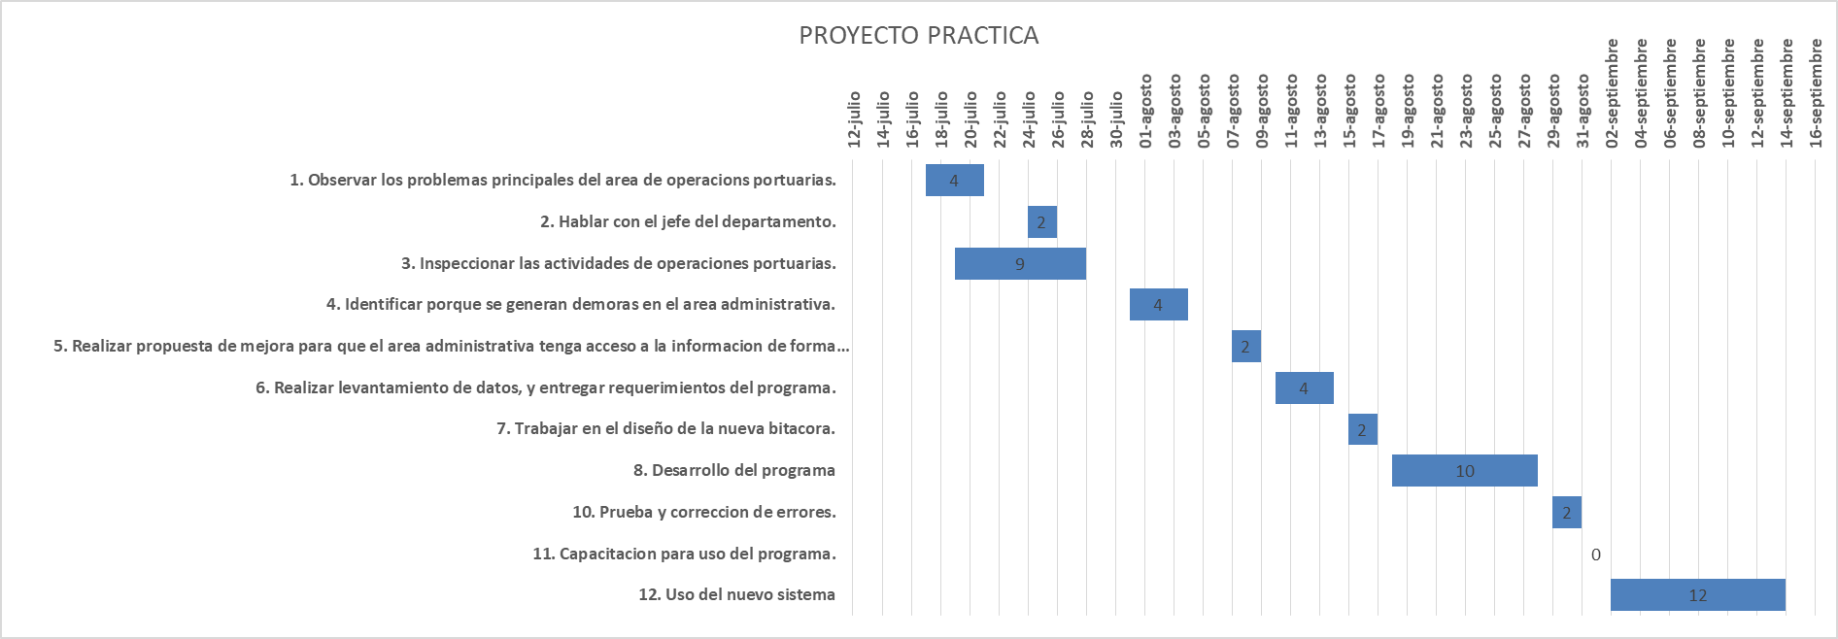
Figura 1 Cronograma de trabajo para la propuesta
Para la práctica profesional se realizó el siguiente cronograma.
Tabla 2 Cronograma de actividad es de Práctica profesional

VI. DESCRIPCIÓN DEL TRABAJO DESARROLLADO

6.1 Nombre de la propuesta
ESTUDIO DE OPTIMIZACIÓN PORTUARIA DE LA GESTIÓN EFICIENTE MEDIANTE LA DIGITALIZACIÓN DE LIBRETA DE ATRAQUE Y ZARPE.

6.2 Situación actual detallada
Actualmente la Empresa Nacional Portuaria, Puerto Cortes, es la empresa encargada de los servicios portuarios del puerto.
El departamento encargado de las operaciones portuarias del puerto es el departamento de operaciones portuarias. Y es aquí donde llegan las aperturas de llegada de los diferentes buques que arribaran al puerto, estas aperturas son ingresadas en el sistema, y luego pasan a un planificador, el cual hace una preplanificación de donde se atracara el barco, según el tipo de carga, y disponibilidad que tendrá cada muelle.
Posteriormente estos avisos son entregados a los supervisores. Este departamento está compuesto por:
- Director de operaciones
- Súper Intendente de Puerto
- Supervisor general de operaciones portuarias
- Auxiliar Administrativo
- 5 soporte de operaciones
- Planificador de Operaciones
- 3 técnicos coordinadores (supervisores)
- Supervisor Muelle de cabotaje
- 3 Chequeros muelle de cabotaje
- 14 amarradores
- 3 operadores de radio TORRE TRÁFICO MARÍTIMO
- 4 pilotos prácticos
- Lancha piloto (2 operadores, y 2 marinos)
- Remolcadores (2 operadores, y 5 marinos)
- 1 técnico coordinador
- 10 controladores.
El área dé operaciones portuarias cuenta con una bitácora de atraque y zarpe de los buques, en la cual se anota toda la información del buque, y todas las maniobras realizadas con sus respectivas horas, y esta información posteriormente es ingresada, y confirmada, para el departamento de facturación.
La situación actual con esta libreta de atraque y zarpe es que la información de cada buque que llega al puerto no es ingresada en tiempo y forma debido a los tiempos que requieren las maniobras.
- Cuando el buque ocupa una maniobra llama a la torre del puerto, y cuando llega su hora de maniobra el supervisor de turno se moviliza al área de campo y aquí recoge a los amarradores y el piloto (tiempo aproximado de 5 minutos)
- Luego se desplazan hacia el muelle donde se atracará el barco (10 minutos aprox. ya que registran su ingreso al muelle)
- El supervisor se queda en el muelle para dar instrucciones desde tierra, para hacer la toma de información general, todos los tiempos, y los calados del buque.
- El piloto y los amarradores se desplazan en lancha hacia la bahía, y se deja al piloto en el buque. (10 minutos aprox.)
- Una vez el piloto este abordo, comienza a dar instrucciones según la maniobra, en caso de atracar el buque, da las coordenadas para pegar el buque al muelle, cuando el buque está cerca del muelle, la lancha se desplaza alrededor del buque, y el piloto comienza a dar instrucciones para bajar línea X línea del buque, la lancha se acerca al juque, recoge la línea y esta es llevada a su Dolphin, con un amarrador, y este amarra la línea al Dolphin. Son 4 líneas en total con el mismo proceso. (35 minutos)
- Esperar al piloto que baje del buque, y que la lancha recoja a los amarradores y los lleve a la orilla del muelle. (20 minutos)
- Traslado del personal del muelle al área de amarradores. (15 minutos)
- Supervisor se queda en el área de amarradores apoyando con la información para el control de amarradores. (35 minutos)
- Trasladarse del área de amarradores a la oficina. (10 minutos)
- Ingresar datos a la libreta ya que esta libreta no puede ser sacada de la oficina.
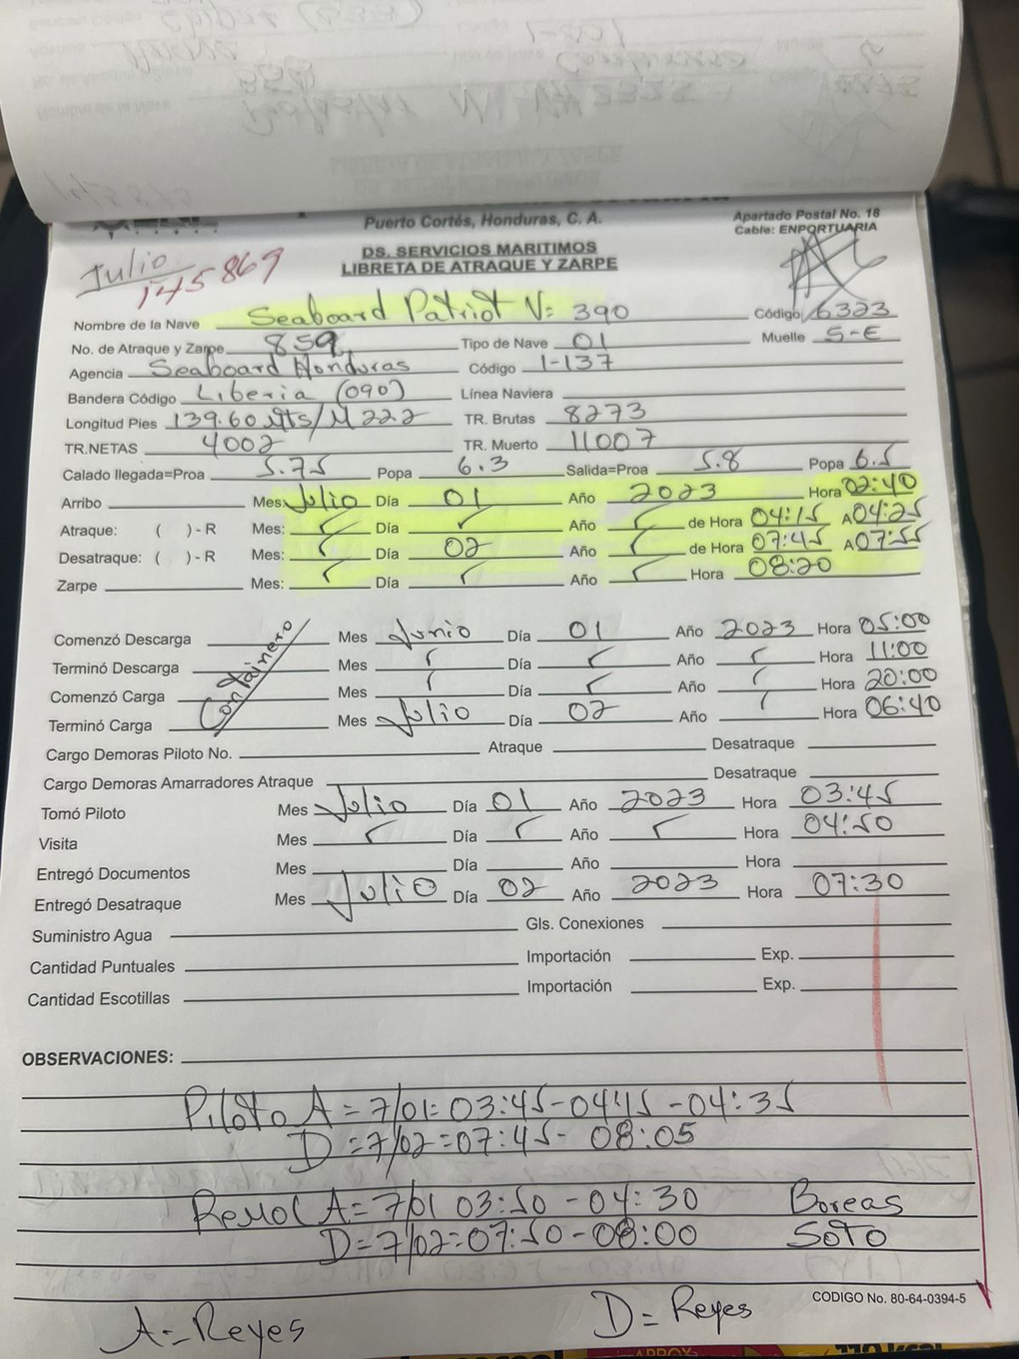
Figura 2 Imagen de una bitácora
Fuente: (Operadora Portuaria, 2023)
Esta es la hoja que los supervisores llenan al regresar a la oficina, después de realizar todas las actividades.
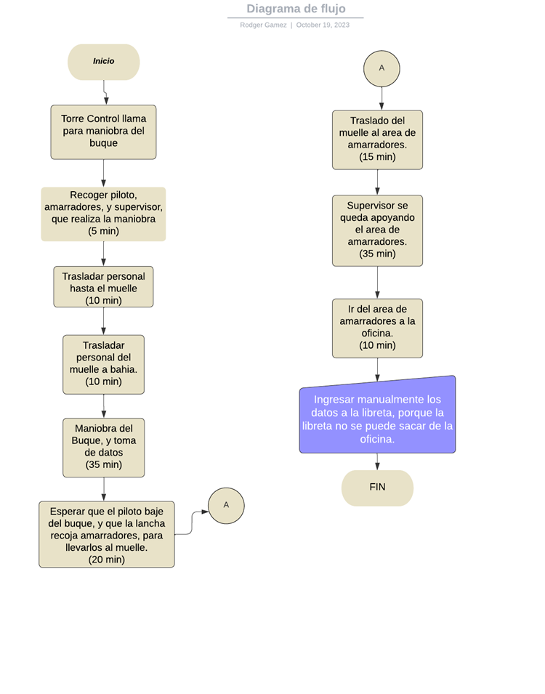
Total de tiempo en el ingreso de datos es de:
2HORAS con 20 Minutos.
Figura 3 Diagrama de flujo del proceso actual
El proceso hasta el momento del ingreso de datos tiene un tiempo de 2 horas con 20 minutos. Debido a que los supervisores anotan todo en una cuaderno de trabajo y después de terminado el proceso llegan a la oficina a llenar la bitácora, causando un retrabajo. Esto debido que por instrucción los talonarios de bitácoras no pueden ser sacados de la oficina para que no se extravíen o sufran algún tipo de daño que cause pérdida de la información registrada hasta ese momento.
Y a veces los supervisores tardan más tiempo ingresar estos datos, ya sea porque hay maniobras seguidas, porque no ingresan los datos en el momento que suben, o porque no suben a la oficina. Por lo que esta información tarda ese tiempo en llegar a la oficina. Demorando que el área administrativa ingrese los datos en el sistema para enviar la información a facturación, y que ellos generen las facturas a cada agencia.

6.3 Desarrollo de la propuesta

6.3.1 Proceso de planificación.
Inicialmente se entrega el plan de requerimientos al ingeniero de IT para que desarrolle el sistema, posterior se realizan varias pruebas para verificar que el sistema funcione. Debido que a este momento ya se ha hecho todo el levantamiento de cada paso del proceso para brindarlo todo lo necesario al programador.
Posterior a ello se realiza la planificación de las capacitaciones para este nuevo programa del departamento de operaciones portuarias.
  - Duración de las capacitaciones:
La duración de esta capacitación será 6 horas, esto debido a que el programa tiene una fácil utilización.
  - Participantes:
En los participantes se incluyen:
- Supervisor general.
- 2 supervisores (fuera de turno).
- Personal de soporte administrativo.
3. Contenido de la capacitación.
- Introducción al nuevo Sistema y la importancia de este.
- Navegación y uso del software.
- Resolución de problemas comunes.
- Consejos de eficiencia.
- Seguridad cibernética y buena prácticas.
- Impartidor de la capacitación:
PERSONA ENCARGADA
- Método de la capacitación:
La capacitación será impartida de forma presencial en una sala de reuniones de la empresa, donde se darán ejemplos prácticos para una más fácil comprensión.
- Programación de capacitación:
1 de septiembre de 7:00 am – 1:00 pm.
- Necesidad de equipo para este proyecto:
1 Tablet
- Agenda de la capacitación
Programación de Capacitación
Duración Total: 6 horas (7:00 a.m. - 1:00 p.m.)
7:00 a.m. - 7:15 a.m. - Registro y Bienvenida:
- Registro de asistentes y entrega de materiales.
- Bienvenida y presentación del programa de capacitación.
7:15 a.m. - 8:00 a.m. - Introducción al Nuevo Sistema y su Importancia:
- Resaltar la importancia de la digitalización en las operaciones portuarias.
Explicar cómo el nuevo sistema mejorará la eficiencia y la calidad de las operaciones.
8:00 a.m. - 9:15 a.m. - Navegación y Uso del Software:
- Demostración práctica de cómo navegar y utilizar el software.
- Ejercicios prácticos para que los participantes practiquen la navegación.
9:15 a.m. - 9:30 a.m. - Descanso:
- Breve pausa para descansar y recargar energías.
9:30 a.m. - 10:45 a.m. - Resolución de Problemas Comunes:
- Identificar problemas comunes que pueden surgir al utilizar el sistema.
- Presentar soluciones y mejores prácticas para abordar estos problemas.
10:45 a.m. - 11:30 a.m. - Consejos de Eficiencia:
- Compartir consejos y trucos para maximizar la eficiencia al trabajar con el sistema.
- Hay que destacar flujos de trabajo y características que ahorran tiempo.
11:30 a.m. - 11:50 a.m. - Tiempo de almuerzo
11:50 a.m. - 12:35 p.m. - Seguridad Cibernética y Buenas Prácticas:
- Información sobre la importancia de la seguridad cibernética en la operación del sistema.
- Consejos y mejores prácticas para garantizar la protección de datos y la integridad del sistema.
12:35 p.m. - 12:45 p.m. - Sesión de Preguntas y Respuestas:
- Abre un espacio para que los participantes formulen preguntas sobre los temas tratados durante la capacitación.
12:45 p.m. - 1:00 p.m. - Evaluación y Cierre:
- Realiza una breve evaluación del conocimiento adquirido por los participantes.
- Ofrece un resumen de los puntos clave cubiertos durante la capacitación.
- Agradecimiento a los asistentes y cierre de la sesión.

6.3.2 Ejecución/Prueba piloto
Lo primero que se desarrolló para la implementación de esta mejora fue hacer un levantamiento de datos a través del cuales obtuvimos los requerimientos que se necesitaban para el desarrollo de este nuevo programa en el que se digitalizaría la bitácora de atraque y zarpe.
Este proceso pasará de ser de un documento físico, a estar en el nuevo programa el cual será más seguro, amigable, y de fácil navegación. Este programa será más amigable ya que tiene una interfaz limpia y clara de entender, donde el usuario fácilmente aprenderá a usarla y podrá navegar sin problema, ya que cuenta con los campos de información que se necesitan, y están de forma clara.
El sistema consiste en un programa en el cual se puede ingresar con 5 usuarios (2 sesiones abiertas por usuario), 3 usuarios de los 3 diferentes supervisores encargados de ingresar los datos correspondientes, y 2 usuario para el área administrativa. Al ingresar con cualquiera de estos usuarios, nos encontramos con el menú principal, que son 2 opciones:
Opcion1: Ingreso ATRAQUE-ZARPE
Opción 2: Estadísticas
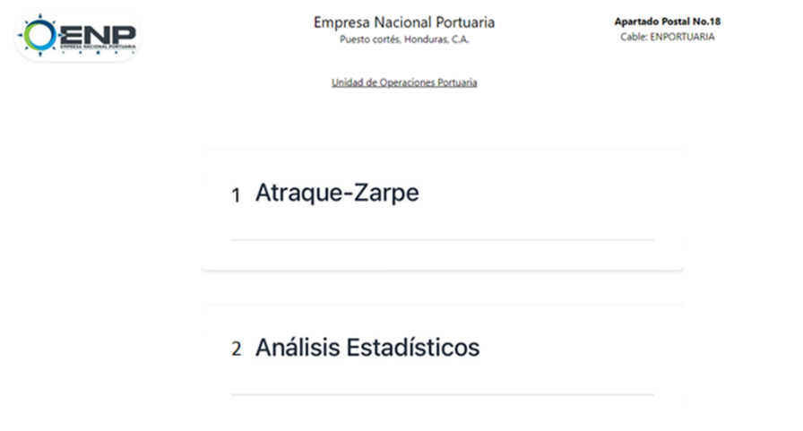
Figura 4 Página de inicio del sistema
Opcion1: ATRAQUE-ZARPE
Al darle clic a la opción 1 “Atraque – Zarpe”, nos abrirá la siguiente base de datos que es donde se ira almacenando cada bitácora con su número de atraque – zarpe, como se observa en la figura 5.
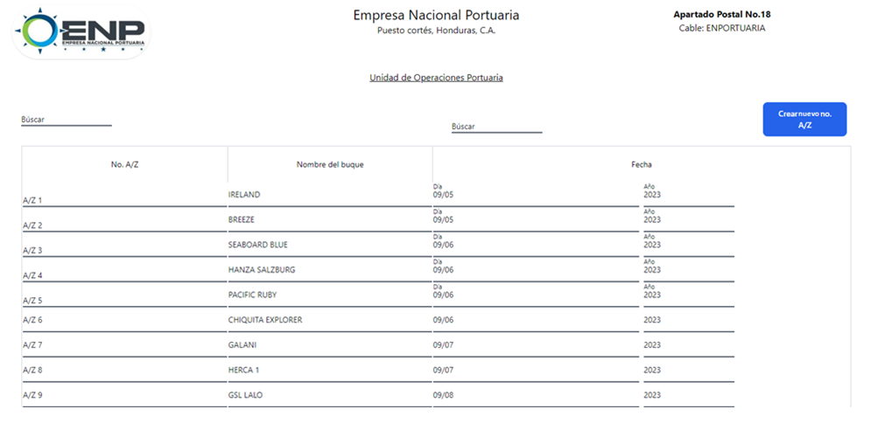
Figura 5 Ejemplo de atraque-zarpe

Encontramos aquí la opción “Buscar No A/Z”, buscar por fecha cada hoja de atraque, se encuentra la opción de crear una nueva hoja de atraque-zarpe “Crear Nuevo No. A/z”.
Y más abajo encontramos una serie de columnas a través de las cuales tendremos una vista rápida de la información principal, Hay una columna con el nombre de “No. De Atraque-Zarpe”, otra columna con el nombre del buque, y otra con la fecha de arribo del buque. Y una opción para poder regresar al menú principal.
En esta pantalla nos encontraremos con las opciones de “Buscar No. A/Z”, la cual nos dara la opción de buscar cada hoja de atraque-zarpe, por su Numero de atraque-zarpe. También tendrá una opción de buscar las hojas de atraque-zarpe por su fecha, esta opción con la finalidad de poder generar reportes y poder descargar las hojas de atraque-zarpe por mes, ya que la superintendencia las pide en este formato.
Y en la esquina superior derecha nos tira la opción de “Crear Nuevo Atraque/Zarpe” la cual nos tira el nueva bitácora ya actualizada, más agradable y en una versión mejorada.
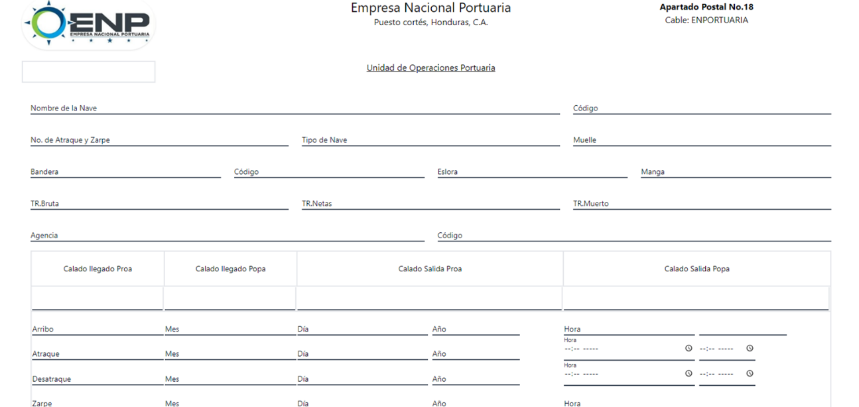

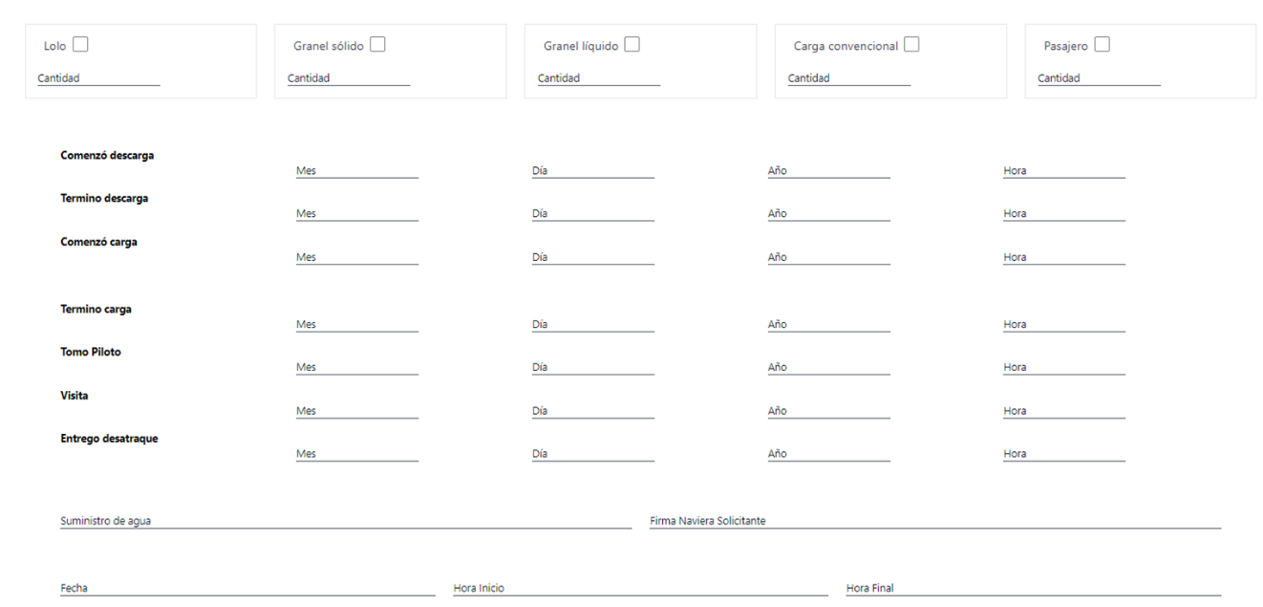
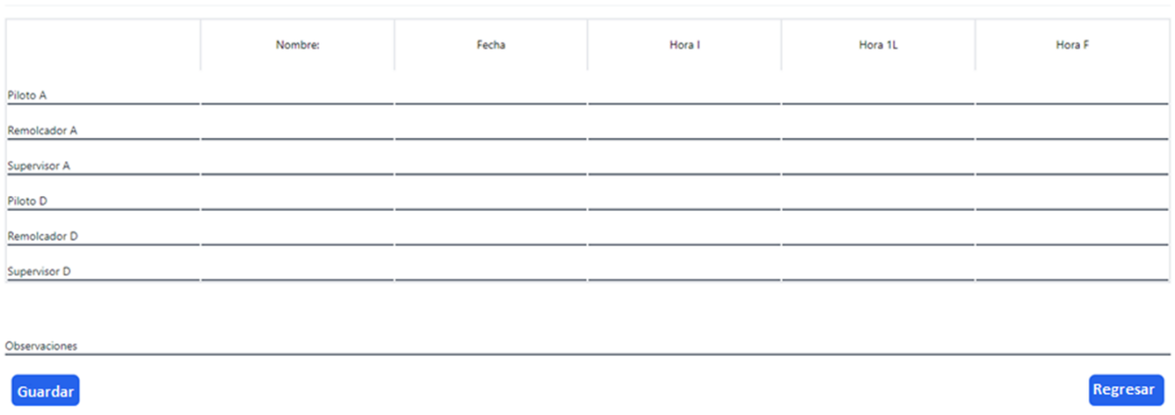
Figura 6 Ejemplo de la bitácora
Y una de las innovaciones en esta bitácora es esta parte final donde se agregó un cuadro donde se vera de forma ordenada la información necesaria para el sistema de facturación: El Supervisor, El Piloto y sus horas, el remolcador y sus horas.
Luego al ingresar la información, se le da clic en guardar para que la información se guarde y aparezca en la base de datos. Cuando la información de la libreta se encuentra completa, se le dará clic al botón Regresar.
2. Análisis estadístico: al darle clic a la opción 2 “análisis estadístico” aparecerán las opciones de crear 2 análisis estadísticos los cuales son exigidos por autoridades superiores del puerto, esta información se exportará en un Excel. Estas opciones estadísticas son “Atraques de buques por muelle”, y “TASA DE OCUPACION DE BUQUES ATENDIDOS”

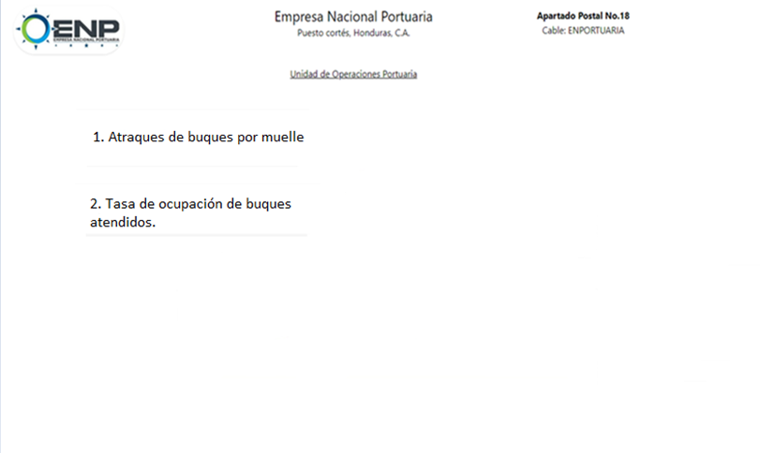
Figura 7 Reportes estadísticos
Los reportes serían al sustitución de la imagen siguiente:
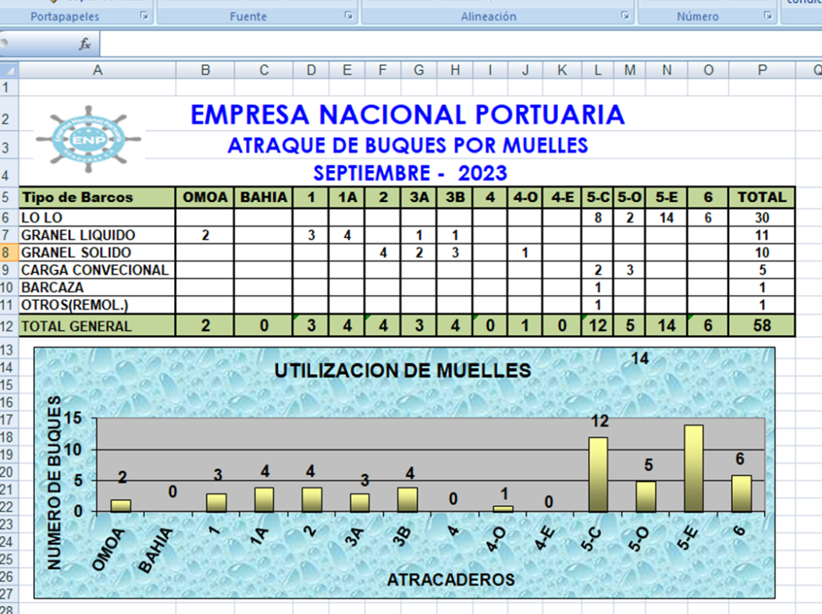
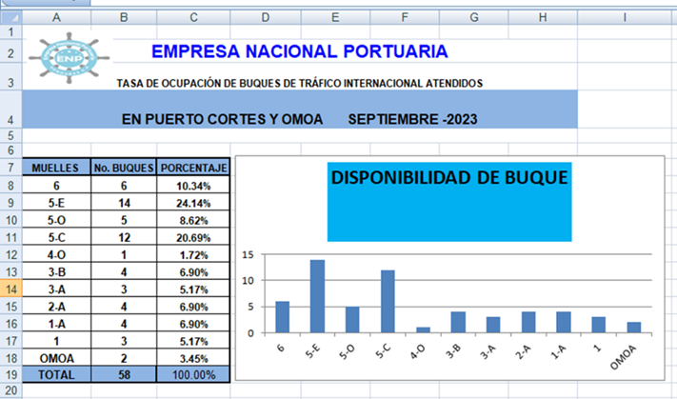
Figura 8 Reportes actuales

6.3.3 Proceso mejorado
- Cuando el buque ocupa una maniobra llama a la torre del puerto, y cuando llega su hora de maniobra el supervisor de turno se moviliza al área de campo y aquí recoge a los amarradores y el piloto (tiempo aproximado de 5 minutos)
- Luego se desplazan hacia el muelle donde se atracará el barco (10 minutos aprox. Ya que registran su ingreso al muelle)
- El supervisor queda en el muelle se queda en el muelle para hacer la toma de todos los tiempos, y los calados del buque. El piloto y los amarradores se desplazan en lancha hacia la bahía, y se deja al piloto en el buque. (10 minutos aprox.)
- Una vez el piloto este abordo, comienza a dar instrucciones según la maniobra, en caso de atracar el buque, da las coordenadas para pegar el buque al muelle, cuando el buque está cerca del muelle, la lancha se desplaza alrededor del buque, y el piloto comienza a dar instrucciones para bajar línea X línea del buque, la lancha se acerca al juque, recoge la línea y esta es llevada a su Dolphin, con un amarrador, y este amarra la línea al Dolphin. Son 4 líneas en total con el mismo proceso. (35 minutos)
- El supervisor queda en el muelle tomando los datos de las horas exactas, de cada paso, la hora a la que sube y se baja el piloto al barco, las horas en que la hora en la que se comenzó a atracar el barco, y la hora a la que se terminó de atracar.
- Se ingresan los datos y se guardan en el sistema.
- El proceso de ingreso de datos quedaría hasta aquí, ya que al momento de terminar la maniobra esta información estaría ingresada de forma digital, y se guardaría directamente en la base de datos, y aparecerá en el programa, por lo que estos datos estarán de forma instantánea en la oficina.
- El resto del proceso continúa de la misma forma y los mismos tiempos.
- Esperar al piloto que baje del buque, y que la lancha recoja a los amarradores y los lleve a la orilla del muelle. (20 minutos)
- Traslado del personal del muelle al área de amarradores. (15 minutos)
- Supervisor se queda en el área de amarradores (35 minutos)
- Trasladarse del área de amarradores a la oficina. (10 minutos)
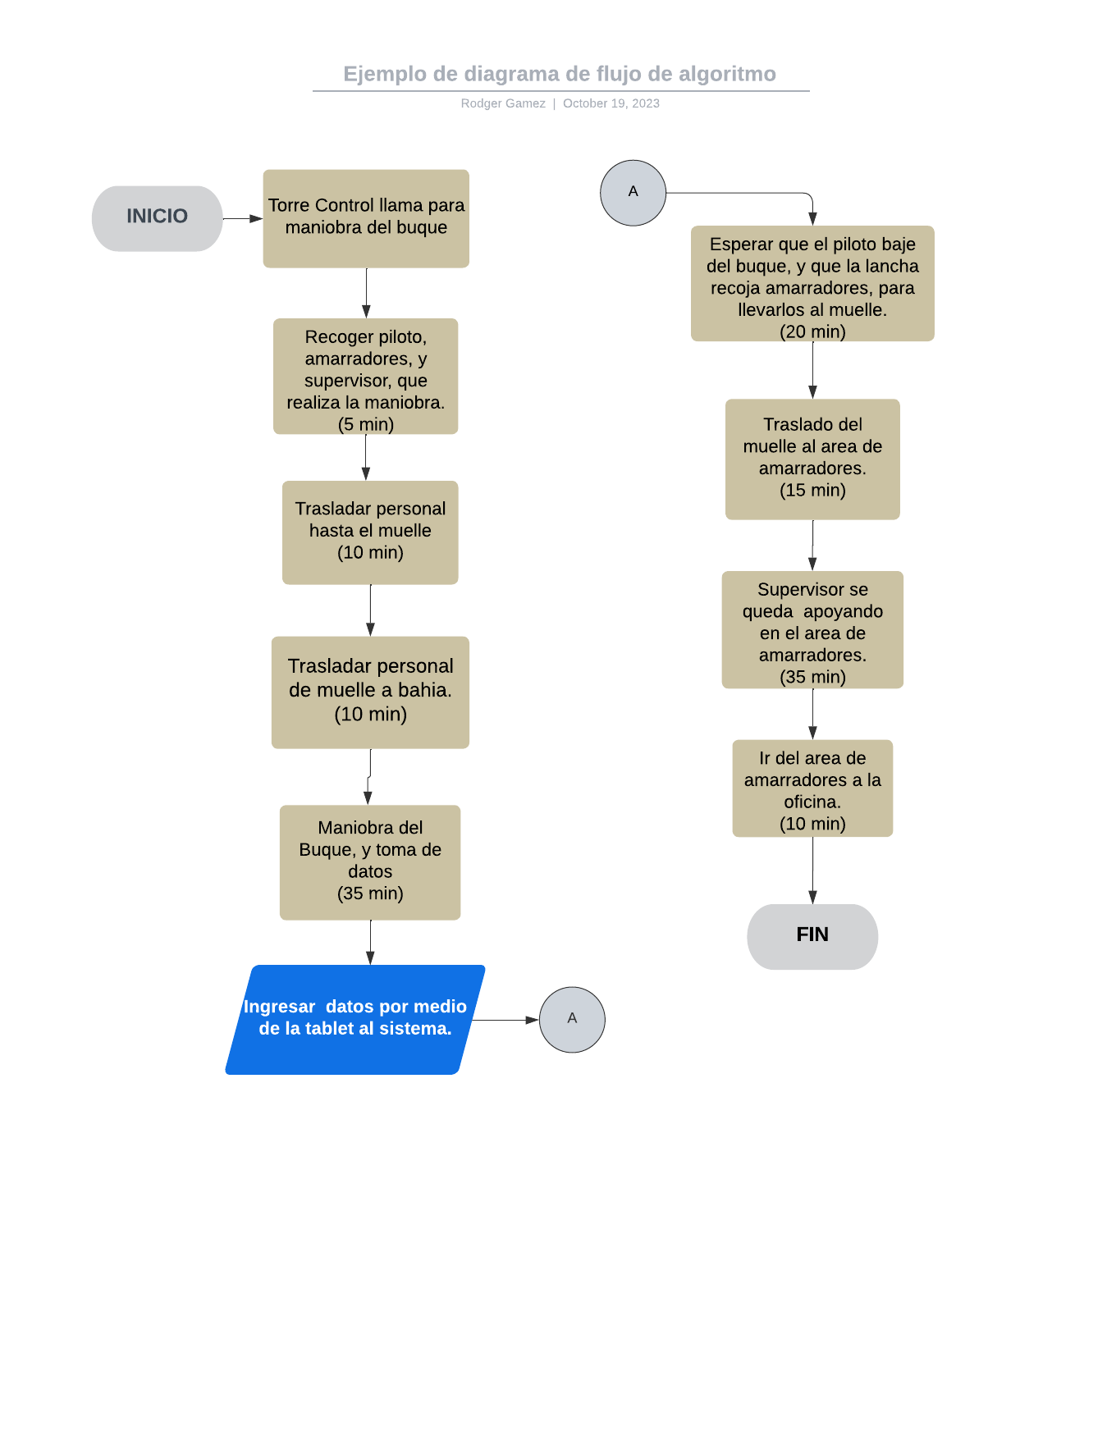
Total de tiempo en el ingreso de datos es de:
1 HORA EXACTA.
Figura 9 Diagrama de flujo del proceso mejorado
El ingreso de datos en el flujo de proceso ahora lleva un tiempo de 1 hora.
Por lo que esta información gracias a la mejora aplicada aparece rápidamente en la oficina, y se ingresa la información al sistema, y se puede generar la factura en el momento que se realizó la maniobra.

6.4 Costo-beneficio
En este apartado se definen los costos de la propuesta y se detallan los beneficios cualitativos y cuantitativos.

6.4.1 Costos de la propuesta:
El desarrollo de la aplicación se hizo con el ingeniero encargado de Tecnología de la información (IT); para lo que se tomó 80 horas de desarrollo en la aplicación web de este sistema de digitalización de la bitácora. Para calcular un costo se ha tomado como referencia un salario de L25,000.00 y se ha dividido entre 30 días que trae el mes; siendo L833.33 el sueldo diario.
Para calcular el costo se ha tomado la siguiente fórmula
$$Costo=Horas trabajadas ×costo por hora (\frac{salario diario}{8horas})$$
$$Costo=80h × (\frac{833.33}{8})$$
$$Costo=L8,320.00$$
Adicional se coloca el costo de la compra de una Tablet para realizar la actividad en campo:

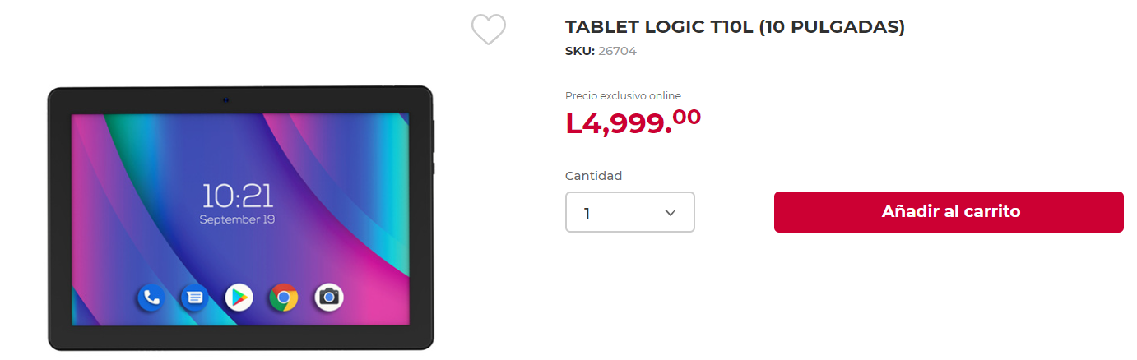

Figura 10 Equipo necesario
Fuente: (Office Depot, 2023)
Se considera también el tiempo utilizado en la capacitación de los supervisores.
Son seis personas las que serán capacitadas y se está colocando un tiempo máximo de tres horas, para lo cual se utiliza la siguiente fórmula:
$$Costo=Horas de capacitación × \left(\frac{salario diario}{8horas}\right)×cantidad de personas$$
$$Costo=3h × \left(\frac{833.33}{8}\right)×6$$
$$Beneficio=L1,872.00$$
Para está formula se toma el salario por hora promedio de la anterior.
Sumando un costo total de L 15,191.00

6.4.2 Beneficios
Dentro de los beneficios se comparan los tiempos de los procesos antes de la propuesta y después de esta.
Inicialmente el tiempo del proceso es de 2 horas con veinte minutos, y posterior a la propuesta es de una hora. Y esto se ha multiplicado por el salario promedio por hora utilizando la siguiente fórmula.
$$Costo=diferencia de horas del proceso × \left(\frac{salario diario}{8horas}\right)×frecuencia de revisiones por mes ×un mes prueba piloto$$
$$Costo=1h × \left(\frac{833.33}{8}\right)×286×1$$
$$Beneficio=L40,080.52$$
Finalmente se realiza el análisis de costo-beneficio.

ANÁLISIS DE COSTO BENEFICIO
IMPLEMENTACIÓN SISTEMA INGRESO DE BITÁCORA
Costo | Actual | Propuesta | Diferencia
Compra de 1 tablet |  | 4,999.00 | L 4,999.00
Desarrollo del sistema (interno) |  | L 8,320.00 | L 8,320.00
Tiempo en capacitación |  | 3,744.00 | L 3,744.00
Egresos de Inversión | L - | L 17,063.00 | L 17,063.00
Beneficio | Actual | Propuesta | Diferencia
Tiempo del proceso en hora | 2.33 | 1 | -1.33
Costo de la hora | 104 | 104 | 104
Frecuencia por mes |  |  | 286
Un mes de prueba piloto |  |  | 1
Compra de talonarios | L 457.60 |  | -L 457.60
Beneficio en HNL | L 242.71 | L 104.17 | -L 40,080.52
Contribución Marginal | -L 40,080.52
Inversión | L 17,063.00
Beneficio | -L 23,017.52
ROI | 135%

Figura 11 Análisis del costo-beneficio
Y observando el retorno sobre la inversión (ROI) se define que es rentable esta propuesta en términos cuantitativos. Para aceptar un ROI este debe ser mayor a uno. En este caso es de 3.65.

VII. CONCLUSIONES
- La creación de una base de datos centralizada ha mejorado significativamente la eficiencia en el almacenamiento de registros, permitiendo un acceso rápido y seguro a la información. Esto ha simplificado la gestión de datos y reducido el riesgo de pérdida de información crucial
- Optimizar la coordinación entre los diferentes actores en el área de operaciones portuarias ha tenido un impacto positivo en la reducción de los tiempos de espera innecesarios. La comunicación más efectiva y la sincronización de actividades han conducido a operaciones más fluidas y eficientes.
- La implementación de estándares para los registros ha garantizado que la documentación cumpla con los requisitos establecidos. Esto ha facilitado la generación de informes necesarios para las autoridades superiores, lo que a su vez ha mejorado el cumplimiento normativo y la transparencia en las operaciones portuarias.

VIII. RECOMENDACIONES
- Mantenimiento preventivo continúo. Ya que es esencial mantener un programa de mantenimiento preventivo regular para el nuevo sistema. Esto incluye actualizaciones de seguridad, corrección de errores, y optimizar el rendimiento. Que haya un equipo de soporte técnico.
- Capacitación continúa. Capacitar a los usuarios debe ser algo continuo para asegurarse de que estén al tanto de las últimas características y mejores prácticas del sistema. Preferiblemente que sean módulos de capacitación en línea.
- Realizar pruebas periódicas de restauración y de esta forma asegurarse que en caso de una caída del sistema las copias de seguridad serán recuperables. De esta forma aseguramos y garantizamos que los datos respaldados estén disponibles cuando sea necesario.

BIBLIOGRAFÍA
Aguilera, A. (15 de 5 de 2017). Obtenido de http://scielo.sld.cu/scielo.php?script=sci_arttext&pid=S2073-60612017000200022#:~:text=La%20t%C3%A9cnica%20del%20costo%2Dbeneficio,la%20posterior%20valoraci%C3%B3n%20y%20evaluaci%C3%B3n.
Carlos F. Collado, R. S. (2014). Metodologia de la Investigacion . MCGRAW- HILL.
Castillo, I. (2016). Studocu. Obtenido de https://www.studocu.com/bo/document/universidad-simon-i-patino/psicologia/marco-contextual/39185411
Euroinnova. (Diciembre de 2021). Obtenido de https://www.euroinnova.hn/blog/que-son-la-fuentes-de-informacion
Foster, H. y. (2007). Contabilidad de costos, Un Enfoque Gerencial. Pearson educacion.
Movimiento, T. e. (17 de 07 de 2017). Talenmo. Obtenido de https://www.talenmo.es/departamentos-de-una-empresa/#:~:text=la%20estructura%20organizacional-,%C2%BFQu%C3%A9%20es%20un%20departamento%20de%20una%20empresa%3F,que%20hacen%20posible%20su%20funcionamiento.
Office Depot. (2023). Tablet Logitech 10". Obtenido de Office Depot: https://www.officedepot.com.hn/officedepotHN/en/Tablets/TABLET-LOGIC-T10L-%2810-PULGADAS%29/p/26704
Pearson. (30 de 11 de 2021). Obtenido de https://blog.pearsonlatam.com/educacion-del-futuro/habilidades-digitales-para-la-empleabilidad
Pérez, J. A. (2019). innova consulting solutions. Obtenido de https://www.innovaconsulting.solutions/caracteristicas-de-la-transformacion-digital
Pineda. (1994). Scielo. Obtenido de http://www.scielo.org.bo/scielo.php?script=sci_arttext&pid=S1815-02762004000100012
Ramirez, L. (2013). La Concordia. Obtenido de https://www.universidadlaconcordia.edu.mx/blog/index.php/tecnicas-de-investigacion
Ramos, M. G. (2020). ComputeWorld. Obtenido de https://computerworldmexico.com.mx/como-la-digitalizacion-puede-mejorar-la-eficiencia-y-productividad-de-las-empresas/
Reche, A. (28 de 01 de 2021). Retain. Obtenido de https://retaintechnologies.com/3-herramientas-para-digitalizar-la-oficina/
Roberto Hernandez Sampieri, C. F. (2014). Metodologia de la Investigacion 5ta Edicion. MCGRAW-HILL.
Sampieri, H. (1996). Metodologia de la Investigacion. McGraw Hill.
Sampieri, R. H. (2018). Metodologia de la Investigacion . McGraw - Hill.

ANEXOS
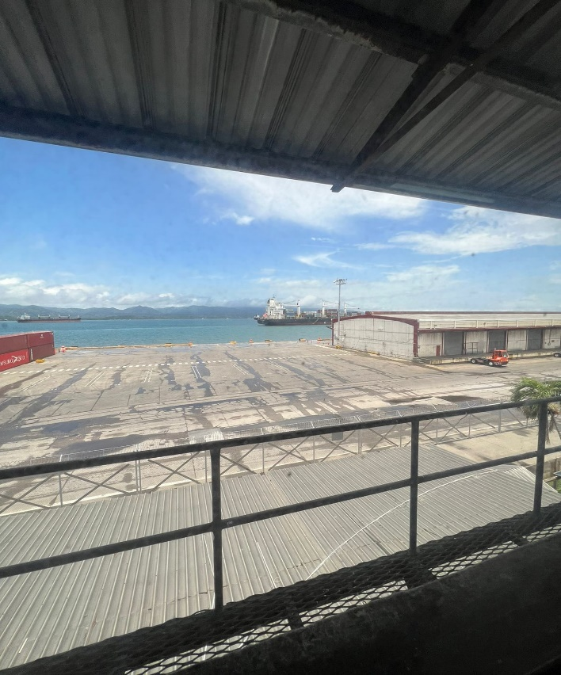
Muelle 4 ENP
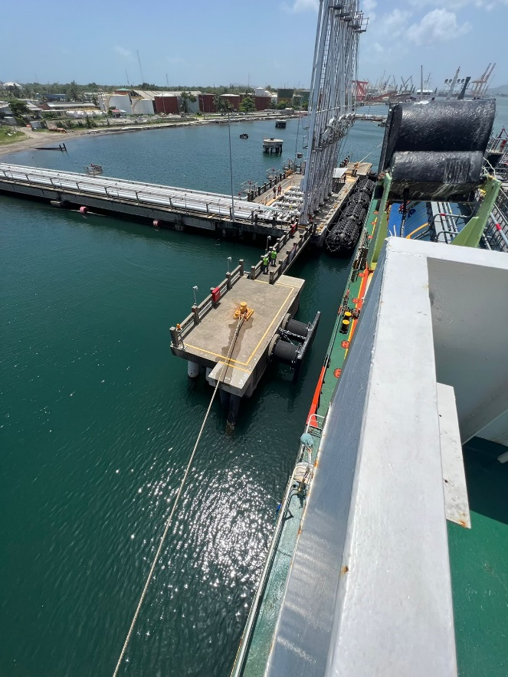
Muelle 1 A.
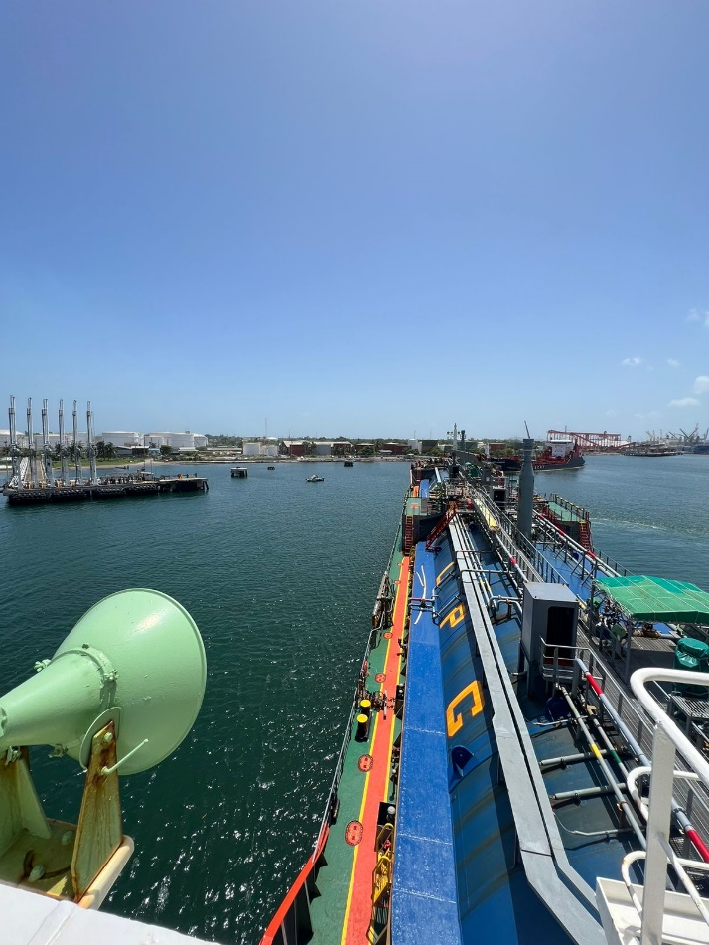
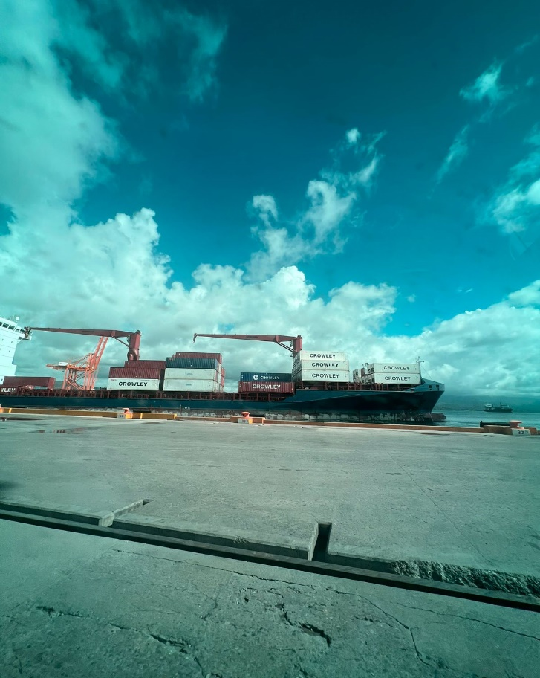
Foto durante atraque de buque Epic Madeira.

Buque atracado.
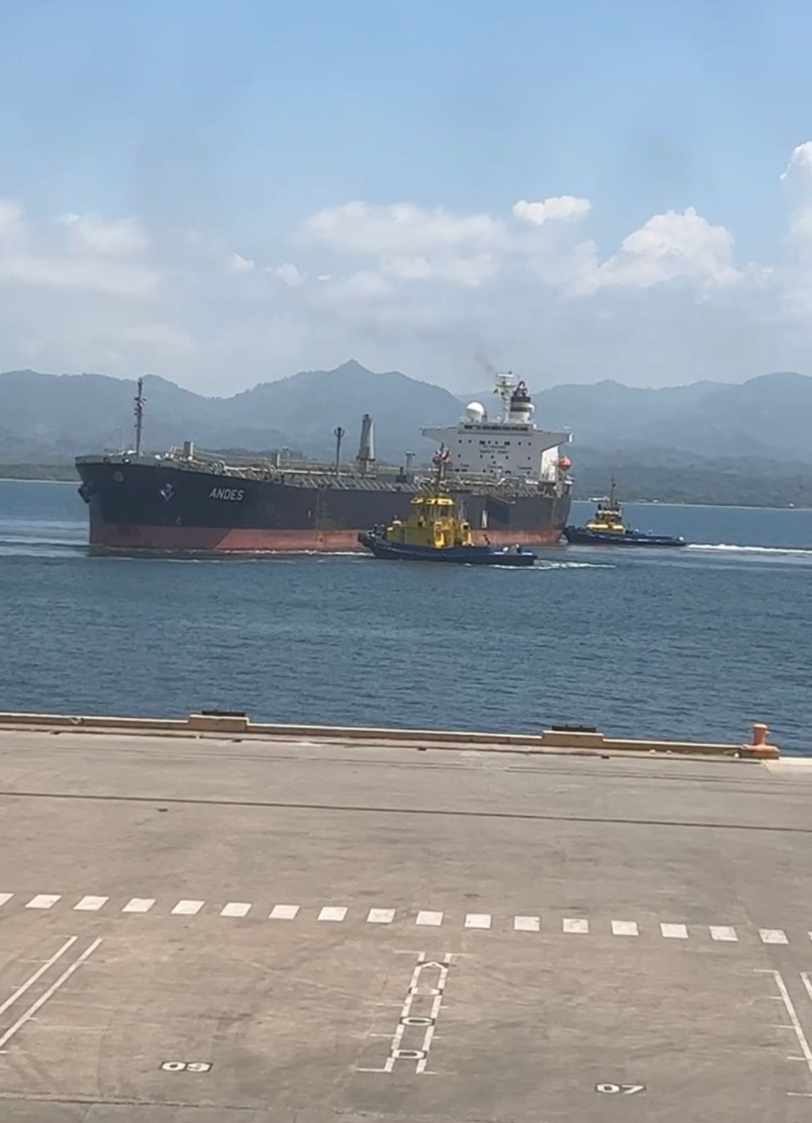
Buque en maniobra con remolcadores.

